Государственное учреждение образования
«Средняя школа №16 г.Лиды имени П.М.Машерова»

План-конспект коррекционного занятия
с учащимся с расстройствами аутистического спектра,
направленный на формирование социально-коммуникативных навыков с использованием слуховых ощущений по теме «Осень в лесу»

Подготовила воспитатель, обеспечивающий персональное сопровождение учащегося с расстройствами аутистического спектра, первой квалификационной категории Шишко Татьяна Александровна

Лида, 2026
Задачи: закреплять представления об осенних изменениях в природе, жизни животных и птиц; закреплять названия и внешний вид некоторых птиц (кукушка, зяблик, дятел, сова, синица, глухарь и т.д.); формировать умения задавать вопросы «Кто?», «Что?» через использование слуховых ощущений; отвечать на вопрос «Кто? Что делает?»; формировать умение выполнять двух-трехступенчатые инструкции; формировать умение узнавать и различать неречевые звуки; формировать умение ориентироваться на листе бумаги; закреплять умение правильно использовать указательный жест на основе использования слуховых ощущений; воспитывать бережное отношение к природе.
Оборудование: ноутбук; аудиозаписи (Е. Железнова «Машина», О. Долгалева «Веселые грибочки»); звуки леса (шум ветра, шелест листьев, стук дятла, шум дождя, вой волка, рычание медведя, уханье совы, кукование кукушки и др.); карточки с изображением деревьев и листьев деревьев; карточки для упражнения «Выполни инструкцию»: листья деревьев, деревья и пипетка; карточки «Кто?», «Что?», зеленый и красный колокольчики; шумящие коробочки 8 штук (2 с горохом, 2 с гречкой, 2 с мукой, 2 с макаронами); визуально-ритмические ряды с изображениями круп; звуки птиц (дятел, кукушка, сова, синица, дрозд), карточки с изображением птиц (дятел, кукушка, сова, синица, дрозд); карточка с изображением домика для птиц, изображения птиц: 2 кукушки, 2 зяблика, 2 дятла, 2 совы, 2 синицы, 2 дрозда; музыкальные инструменты/ изображения музыкальных инструментов, звуки музыкальных инструментов (маракасы, трещетки, дудочка, треугольник, барабан, бубен и т.д.).

Ход занятия
- Вводная часть
Отгадай загадку. Когда это бывает?
Утром мы во двор идем –
Листья сыплются дождем,
Под ногами шелестят
И летят, летят, летят... (Осенью)
Правильно, осенью. Сегодня на занятии мы будем говорить об осени.
II. Основная часть
Сейчас осень. Какое время года было перед осенью?
Какое время года будет после осени?
Назови осенние месяцы.
Какой сейчас месяц?
Какой он по счету месяц осени?
Музыкальная разминка
Вот и настала осень, листья на деревьях стали красными и желтыми, часто идет дождь. Давай поедем на машине в осенний лес.
Звучит песня «Машина» Е. Железновой. Идем по кругу выполняя движения в соответствии с текстом песни.
Упражнение «Кто? Что?»
Куда мы с тобой приехали? (В осенний лес)
Давай с тобой послушаем звуки леса.
Включаю ребенку различные звуки (звуки животных, леса, природных явлений) и в первый раз вместе с ним задаю вопрос «Что это? /Кто это?». Даю ответ: «Это дождь», «Это волк». Задаю вопрос: «Что делает дождь? И т.д. Отвечаю: дождь – шумит, волк – воет и т.д.
Звуки: шум ветра, шелест листьев, стук дятла, шум дождя, вой волка, уханье совы, кукование кукушки и др.
Упражнение «С какой ветки детки?»
Какие изменения происходят в природе осенью? (Осенью становится холоднее. Осенью листья на деревьях меняют цвет и опадают. Трава желтеет и вянет)
Поиграем в игру «С какой ветки детки?»
Угадай, с какого дерева этот лист.
Какой это лист? (Показываю лист)
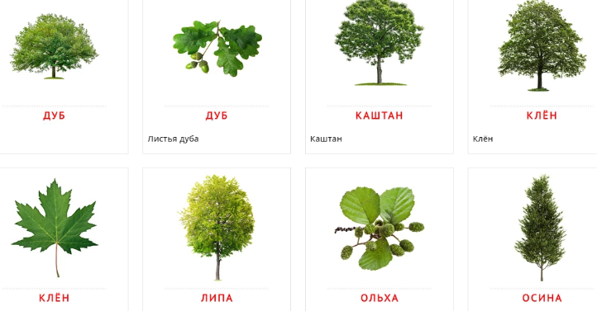
Лист березы – березовый, лист клена – кленовый, лист рябины – рябиновый, лист осины – осиновый, лист дуба – дубовый, лист липы –липовый, лист каштана – каштановый, лист ивы – ивовый, лист ольхи – ольховый и т.д.
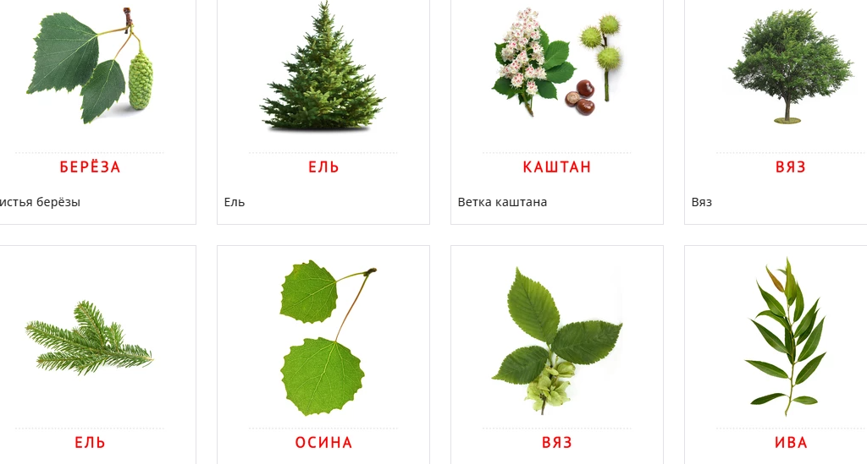
Упражнение «Выполни инструкцию»
Смотри, перед тобой карточки с изображениями деревьев и листьев, а также пипетка. … послушай инструкцию. Выполни то, что я прошу сделать, захватив нужную карточку пипеткой.
1. Дай мне лист, но не желтый, не красный, не большой и не коричневый.
2. Дай мне лист не кленовый, не красный, не каштановый и не коричневый.
3. Дай мне дерево, но не ель, не дуб, не толстое и не высокое.
4. Дай мне лист, который не желтый, не круглый и не маленький.
5. Дай мне дерево, которое не высокое, не голое и не хвойное.
6. Дай лист, который не круглый, не большой и не кленовый.
7. Найди дерево, которое не толстое, не с темным стволом и с которого не опали листья.
8. Найди лист, который не тонкий, не коричневый и не с ровными краями.
9. Найди лист, который не длинный, не оранжевый и не дубовый.
10. Найди дерево, у которого не острые иголки, не желтые листья и не ровная кора.
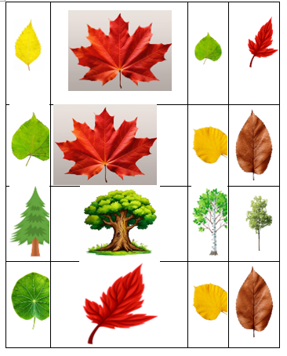
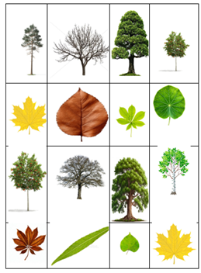

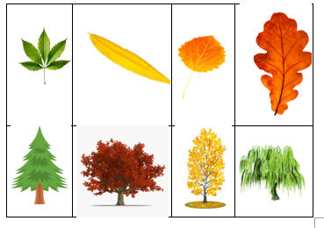
Музыкальная разминка «Веселые грибочки»
Под музыку ребенок повторяет движения за педагогом. Отрывок песни «Веселые грибочки». Слова и музыка О. Долгалева, исполняет Ю. Селиверстова.
Упражнение «Живое – неживое»
В лесу живет много животных, растет много деревьев. У деревьев вырастают плоды. В лесу можно найти много интересного. Давай вспомним, что мы можем там увидеть и определим это живой предмет или нет.
Перед тобой карточки, на которых написаны вопросы «Кто?» или «Что?», возле них стоят колокольчики. Я тебе буду называть слова. Если слово называет живой предмет и отвечает на вопрос «Кто?», ты будешь звонить в красный колокольчик, если это слово называет неживой предмет и отвечает на вопрос «Что?» – в зеленый колокольчик.
Дуб, лось, желудь, шишка, медведь, заяц, камень, ручей, поляна, дятел, белка, барсук, кабан, куст, малина, черника, рябина, волк, ветер, лиса, лист и т.д.
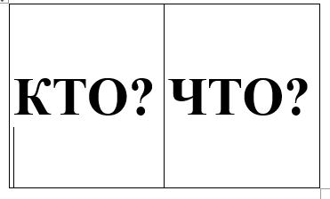
Упражнение «Лесные задачки»
Как ты думаешь, как готовятся к зиме животные? (Готовят запасы на зиму, меняют шубку, ложатся в спячку)
Давай с тобой решим несколько задач, слушай внимательно и отвечай правильно.
1) Ежик нашел 5 грибов и 1 яблоко. Сколько всего грибов и яблок нашел ежик?
2) Белочка собрала 3 шишки и 2 ореха. Сколько всего шишек и орехов собрала белочка?
3) У зайца было 4 морковки, 1 морковку он съел. Сколько морковок осталось?
4) Волк принес 3 яблока, лиса – 2, а заяц – 5 яблок. Сколько всего у них яблок?
5) Кабан принес 4 шишки, белка – 5 шишек, еж – 3 шишки, но прилетел дятел и забрал 3 шишки. Сколько шишек осталось?
Упражнение «Поможем белочке»
К нам в гости сегодня пришла белка, она перепутала все свои запасы. Давай поможем ей найти одинаковые коробочки с запасами на зиму.
Перед тобой коробочки. Давай послушаем как они шумят. Покажи указательным пальцем, какие коробочки звучат одинаково. (Сначала предлагаем 2 пары коробочек, далее усложняем даем 3-4 пары одинаково звучащих коробочек)
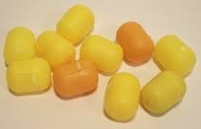
Упражнение «Визуально-ритмические ряды»
Давай посмотрим, что еще принесла нам белочка. Это ритмические ряды из круп, которые находятся в коробочках. Давай попробуем с тобой отыграть с помощью коробочек ритм, изображенный на картинках.
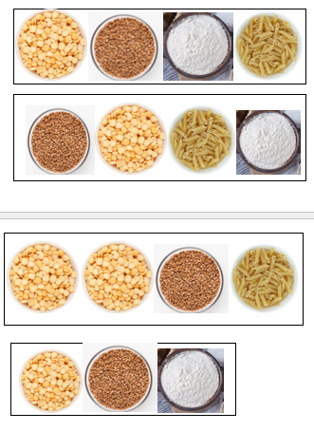
Белочка благодарит тебя за помощь, теперь зимой у нее полная кладовая запасов.
Упражнение «Кто это?»
Я тебе буду включать звуки птиц, попробуй угадать кто это?
Я тебе буду задавать вопрос «Кто это?», а ты отвечать и показывать указательным пальцем на нужную карточку.
Дятел, кукушка, сова, синица, дрозд.
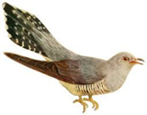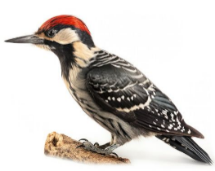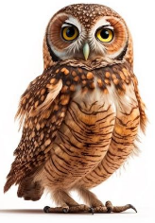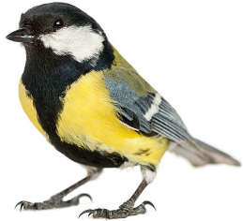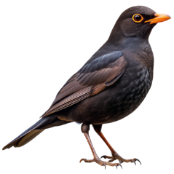
Упражнение «Кто где находится?»
Куда улетают осенью птицы? (Птицы улетают осенью в теплые края)
Какие птицы улетают осенью? (Перелетные птицы)
Как называются птицы, которые остаются зимовать у нас? (Зимующие птицы)
Давай поиграем с птицами.
Смотри перед тобой лист, на котором домик для птиц. Слушай и делай, то, что я скажу:
- Положи кукушку в верхний правый угол.
- Положи дятла в нижний левый угол.
- Положи сову в верхний левый угол.
- Положи синицу в нижний правый угол.
- Посели в скворечнике на втором этаже справа зяблика.
- Над зябликом посели дрозда.
- Посели кукушку на 2 этаж слева.
- Под кукушкой посели дятла.
- На 4 этаж слева посели дрозда.
- На 4 этаж справа посели синицу.
- Между синицей и кукушкой посели зяблика и т.д.
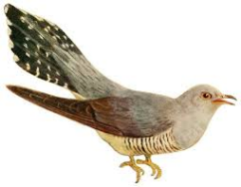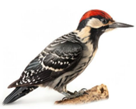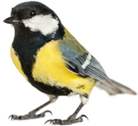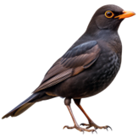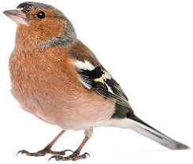
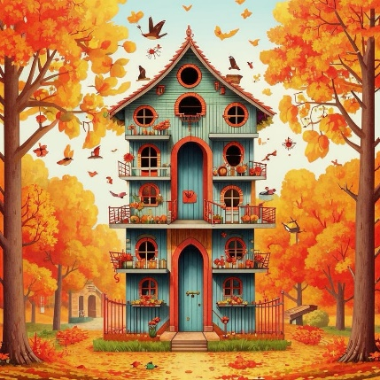
Упражнение «Оживим осень»
Осень мы можем оживить с помощью музыкальных инструментов. Как ты думаешь с помощью каких?
С помощью какого инструмента показать дождь? (Треугольник, колокольчики, барабан)
Шелест листьев? (Маракасы)
Ветер? (Флейта)
А гром? (Барабан)
Перелетных птиц? (Свистульки) и т.д.
Я тебе буду включать звучание различных музыкальных инструментов, угадай и покажи на картинках, что это за инструмент и какое природное явление мы можем этим инструментом отобразить.
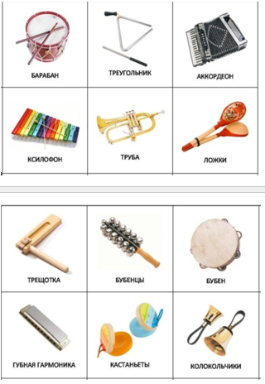
Музыкальная разминка
Вот и пора нам возвращаться обратно. Бери руль и поехали.
Звучит песня «Машина» Е. Железновой. Идем по кругу выполняя движения в соответствии с текстом песни.
III. Заключительная часть
Рефлексия
На полу лежат карточки – «следы» разных животных (лось, лиса, заяц, медведь). Ъ
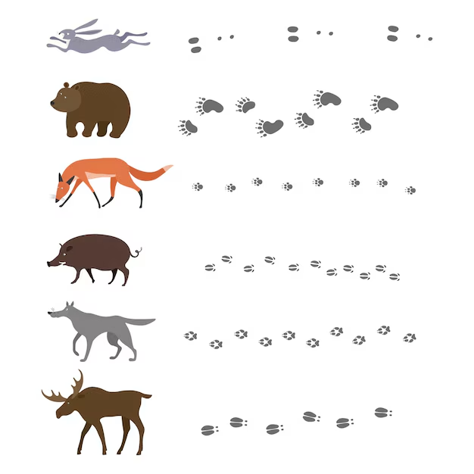
Выбери «След», который отражает как ты работал на занятии:
лиса – хитро разобрался;
заяц – быстро пробежал;
медведь – медленно, но уверенно;
лось – прошел через трудности.

